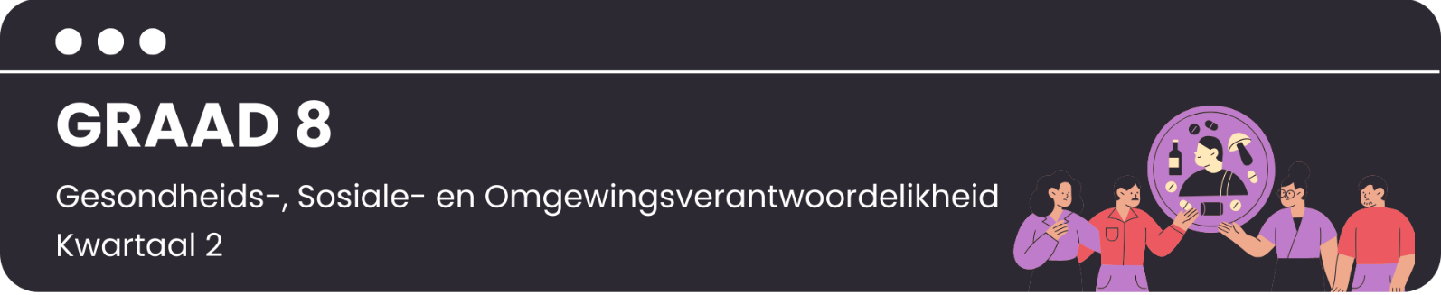

Les 1 – Werkkaart
 | Aktiwiteit 1: Inleidingsvasvra en Hersieningsvrae  Voltooi die volgende vasvra om te sien wat jy van dwelmmisbruik weet.

Lees die stellings oor dwelmmisbruik en dui aan of dit 'waar' of 'onwaar' is deur die toepaslike blokkie met 'n regmerkie () te merk.

Stelling | Waar | Onwaar
1. Om alkohol te drink maak jou “cool” en gewild. | □ | □
2. Jy kan verslaaf raak aan dwelms ná net een keer se gebruik. | □ | □
3. “Vape” is nie verslawend nie. | □ | □
4. Een uit elke twee tieners in die gemiddelde SA huis gebruik alkohol. | □ | □
5. Die gebruik van dwelms maak jou meer kreatief. | □ | □
6. Meer as 60% van tieners in SA sal teen 18 alreeds dronk gewees het. | □ | □
7. Om te “vape” het geen langtermyn-effekte nie. | □ | □
8. Bier is minder skadelik as spiritus. | □ | □
9. 'n Tiener se brein is sensitiewer vir alkohol as dié van 'n volwassene. | □ | □
10. Alkohol veroorsaak dat jy beter dans. | □ | □

Lees die stellings in die eerste kolom en pas dit by die korrekte term in die laaste kolom. Vul die korrekte letter (A-G) in die middelste kolom in.

Stelling |  |  | Antwoord | Term
1 | Om middels op 'n skadelike manier te gebruik. |  |  | A | Onttrekkingsimptoom
2 | Benodig groter hoeveelhede van 'n middel om dieselfde uitwerking te kry. |  |  | B | Tipes middels
3 | Onaangename fisiese reaksie wanneer jy ophou om 'n verslawende middel te gebruik. |  |  | C | Interpersoonlike risikofaktor
4 | Voorbeeld: Familiegeskiedenis van alkoholmisbruik |  |  | D | Simptome van misbruik
5 | Voorbeeld: Groepsdruk |  |  | E | Dwelmmisbruik
6 | Alkohol, onwettige dwelms, voorskrifmedikasie, sigarette, inasemingsmiddel. |  |  | F | Intrapersoonlike risikofaktor
7 | Rooi oë, gebrek aan aandag, gewigsveranderinge, gemoedskommelings. |  |  | G | Toleransie
Aktiwiteit 2: Scenario Antwoorde
Voltooi die volgende breinkaarte soos jy deur die scenario's werk.

Let wel: Voltooi SLEGS die breinkaart wat met jou groep se scenario ooreenstem. Jy sal die res voltooi terwyl die ander groepe terugvoer gee.

Scenario 1: Die Skoolgemeenskap

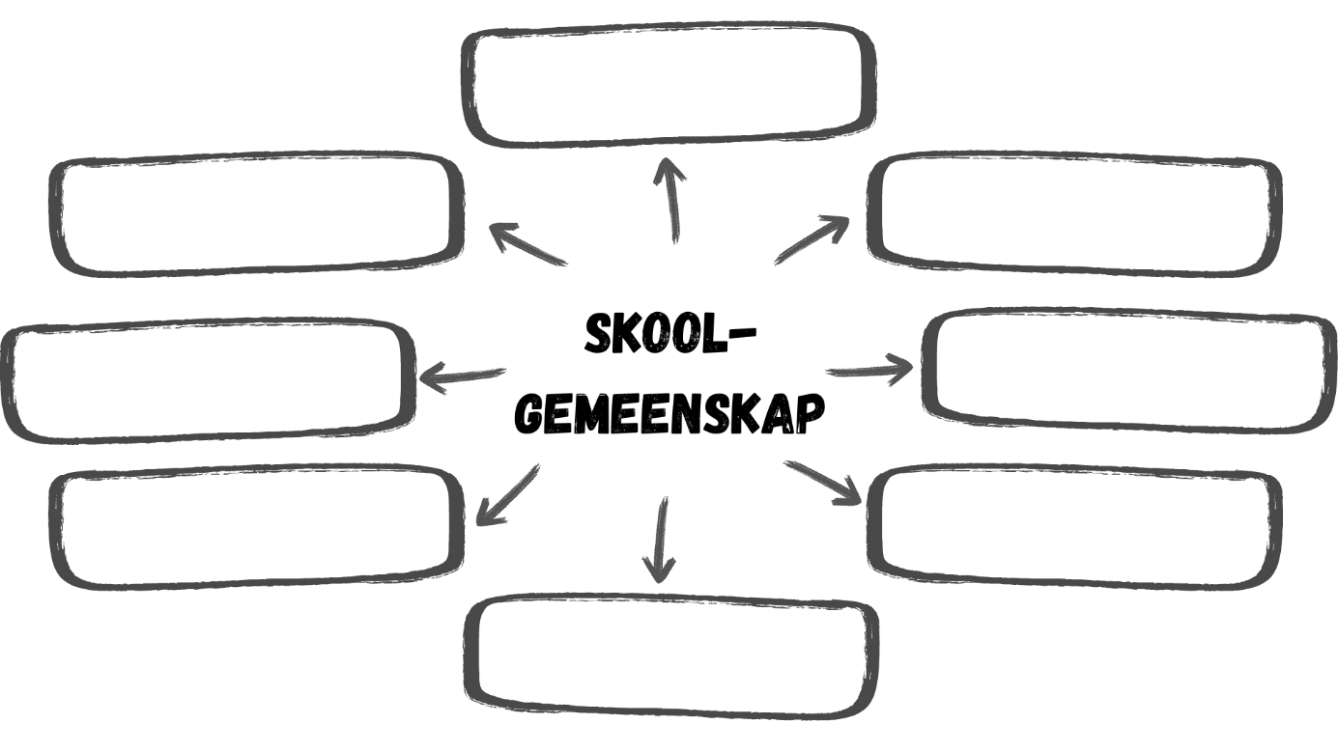

Scenario 2: Die Samelewing

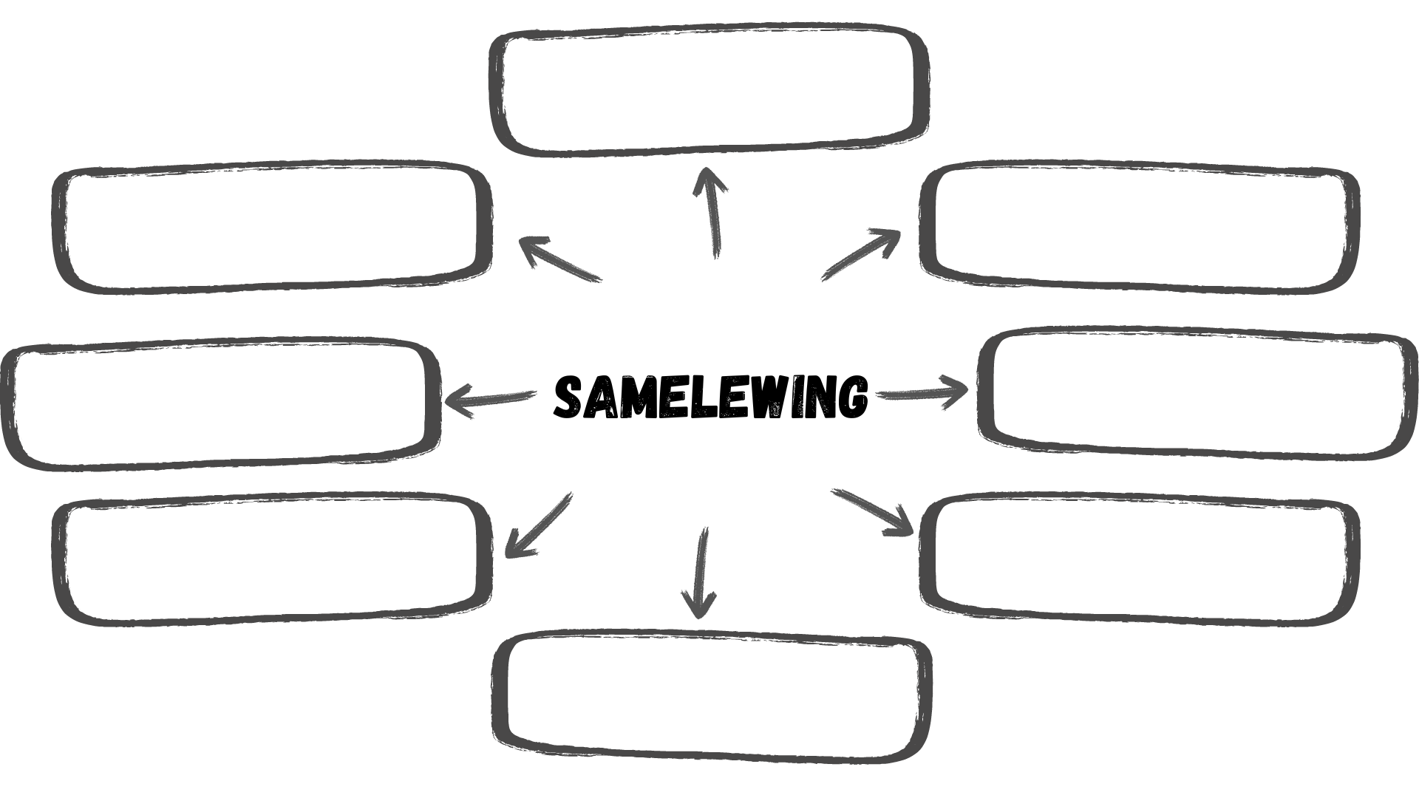

Scenario 3: Die Media

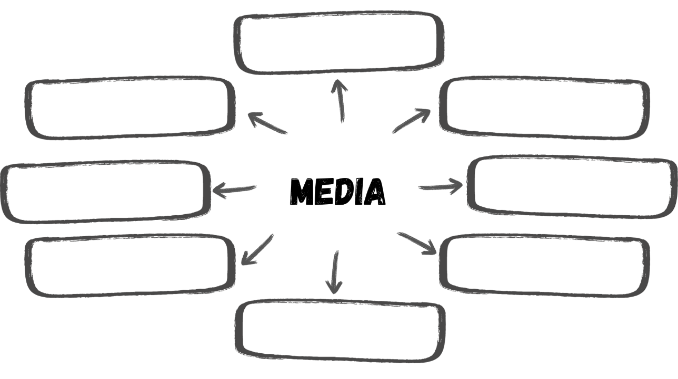

Aktiwiteit 3: Refleksie
Dink na oor die inhoud wat in vandag se les gedek is en voltooi dan die onderstaande vrae.

Watter sosiale faktore wat tot dwelmmisbruik bydra, is in jou eie lewe of in die mense rondom jou se lewens teenwoordig?
_____________________________________________________________________________________________________________________________________________________________________________________________________________________________________________________________________

Is daar enige wanopvattings oor dwelmmisbruik waarvan jy nie bewus was nie? Hoe het jou nuutgevonde bewustheid jou perspektief rondom dwelmmisbruik verander?
_____________________________________________________________________________________________________________________________________________________________________________________________________________________________________________________________________

Het jy al enige situasies van dwelmmisbruik gesien of ervaar? Wat was die uitwerking daarvan op jou, die betrokke individue of die gemeenskap?
_____________________________________________________________________________________________________________________________________________________________________________________________________________________________________________________________________

